
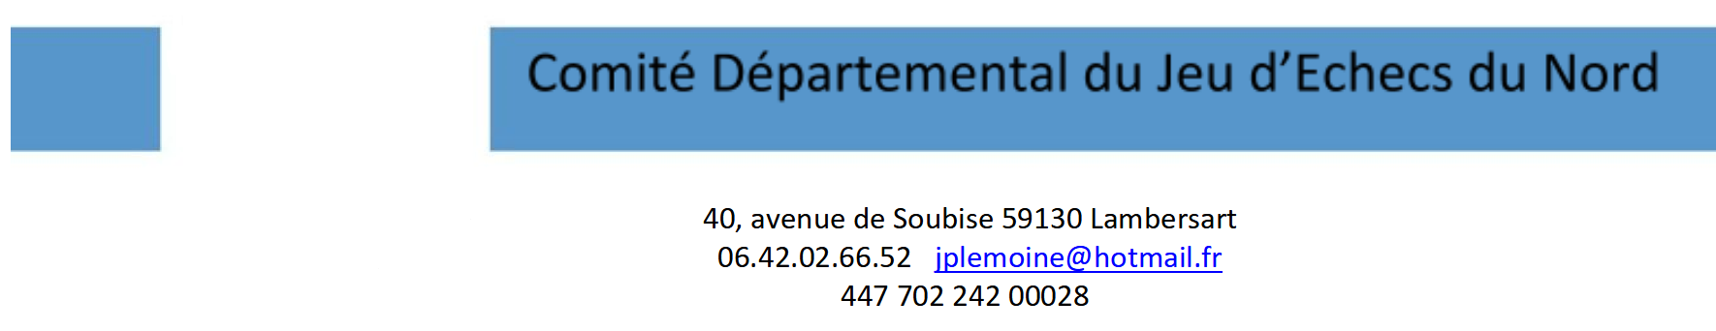

Compte-rendu de la réunion du Comité Directeur du 14/10/2025

Présents : Jean-Pierre Lemoine, Philippe Vaesken, Aline Doucet, Anne-Florence Willefert, Corentin Boulanger, Renaud Toussaint, Philippe Blot, Sylvie Jorisse-Giorgi

Absents excusés : Michel Canel, Guillaume Mallevay

- Adoption du procès-verbal du dernier comité directeur :
Adopté à l’unanimité.

- Organisation des compétitions à venir

2.1 Validation du règlement de l'interclub départemental rédigé par Michel Canel. Quelques modifications ont été faites par Philippe Blot. Adopté en l’état -> A diffuser.

2.2 Organisation du championnat du Nord jeunes à Cappelle la Grande
Réunion des Présidents de Club le dimanche 19/10/2025 matin -> Quelques membres du comité du Nord seront présents.
60 jeunes inscrits pour l’instant, départ un peu timide mais il manque encore quelques gros clubs qui doivent envoyer leurs inscriptions. Effectif prévisionnel : 150 joueurs attendus environ.
Jean-Pierre apporte les coupes et récompenses. Le vice-Président du conseil départemental était invité, mais s’est excusé.
Voir pour mettre à jour le site du CDJE59 avec les dernières versions des documents du championnat du Nord Jeunes (dernières modifications de Renaud ces derniers jours avec l’arbitre principal, Fabrice Casier) -> textes intitulés « VF » comme version finale.
Affichage géant fait par Corentin notamment avec un point photos, à installer sur place, dans la salle d’analyse.
Concernant la retransmission, c’est le club de Cappelle qui gèrera la retransmission lichess avec 8 échiquiers numériques + diffusion sur écran géant dans la salle.
Feuilles de parties données par la ligue (Philippe s’occupe de les apporter).

2.3 Organisation des manches TPLJ et TPLM.
TPLJ Nord en lien avec le comité.
TPLM : nécessité de changer la date du 28 mars car problème de salle. 2 possibilités proposées : 28/02 ou 16/05. Le choix se porte sur le 16/05 pour ne pas tomber en même temps que le tournoi de Cappelle la Grande.
Finale du TPLM à Neuville en Ferrain le 30/05.
Faire les affiches pour la communication en indiquant bien les dates et les lieux.
Voir pour le règlement la modification de licence A obligatoire et voir pour les limites de ELO 1700 pour le tournoi A.

2.4 Organisation de la coupe Loubatière du 9 novembre. Voir le site du CDJE pour les documents, tout est mis à jour. Relancer les Présidents de clubs lors du RDV

2.5 Organisation des championnats scolaires (lieux, arbitres, organisation, règlement)
Lieux définis et confirmés (pour Valenciennes, plus précisément : collège Josephine Baker).
Arbitres principaux pressentis, mais à confirmer (Philippe Blot passe l’info) pour faire circuler les informations concernant l’organisation des équipes d’arbitrage. De nombreux arbitres ont fait des formations, il faut leur proposer de prendre une part à ces championnats pour concrétiser leur investissement et, à moyen terme, développer le « stock » d’arbitres.
Voir pour l’élaboration du règlement en indiquant bien les lieux et l’organisation, notamment pour la phase école sur la métropole (2 lieux pour la même date, veiller à la répartition efficace des écoles)
Communication à prévoir début décembre -> Prochain comité, avoir recueilli les infos pour mise en page.

2.5 Organisation du championnat rapide féminin :
Accueil à Armentières, par le nouveau président du club (Emmanuel Rhys)
Affiche faite, il faut déjà communiquer, notamment auprès du réseau des ambassadrices pour avoir le plus possible d’inscriptions

- Point budgétaire par Philippe VAESKEN

Importance de lancer les achats pour les justifier par rapport aux subventions reçues.
Concernant les recettes et les dépenses, des décisions sont prises par le comité à un instant précis. Ces décisions sont prises, notamment, en fonction du projet du comité présenté lors de l’assemblée générale et voté par les Présidents de clubs. Les subventions et autres recettes ne sont pas à la hausse, le comité doit donc faire des choix dans les projets soutenus et ceux qui resteront à la charge directe des clubs. Nos décisions peuvent engendrer des mécontentements, mais il faut assumer nos décisions et mettre en place nos projets.
Pour le prochain comité, faire un compte de résultat anticipé pour voir la bonne utilisation des différentes subventions.
- Achat de matériel
Accord donné pour commander des pendules et des échiquiers.

- Point sur les projets

5.1 Chesschool’59

Retour sur la signature avec la ville de Carnin. Activité qui se met en place, animateurs formés par Jean Pierre et qui sont très motivés. Mairie ouverte et volontaire pour faire un lien avec d’autres communes inscrites dans le même dispositif. Lien engagé avec l’école de Carnin, Mme Nicaise, directrice de l’école serait partante pour s’inscrire dans le dispositif class’échecs et faire le lien avec le périscolaire.
Demande de Carnin : ils aimeraient un échiquier mural. Un prêt va être fait par le club de Fournes en Weppes. Journée spéciale le 15 novembre après-midi : le club de Fournes en Weppes sera présent, avec un échiquier géant et des flyers pour ouvrir le partenariat avec le club. Les membres du CDJE disponibles sont les bienvenus.

Article dans la lettre de l'association des maires ruraux. Possibilité d’avoir un stand offert lors du congrès des maires ruraux du Nord, le jeudi 25 juin 2026 à Wallers Aremberg, creative mine.

Nouveau partenariat avec le Collège Jean Perrin de Lambersart. Convention mise en place et développement en lien avec le club des fous d’échecs de Lambersart.

Demande des écoles de Fournes en Weppes : 2 kits class’ échecs à fournir pour permettre la mise en place des échecs. Activité qui a commencé avec du matériel prêté par le club d’échecs de Fournes en Weppes.

5.2 Chessgirls’59
Point sur le réseau des ambassadrices. Les polos ont été commandés et devraient arrivés sous peu. Reste à faire le design des kakémonos et à passer la commande. Voir pour mobiliser le réseau sur un projet concernant la semaine de la mixité en mars 2026. Date envisagée : samedi 21/03/2026. Faire les propositions et les présenter lors de la prochaine réunion du comité.

Retour sur la présence d'un stand au championnat du monde de pétanque à Douai (présence et achat d'un barnum) par Sylvie.
4 jours, délai un peu long. Beaucoup de monde est passé. Intérêt pour les échecs. Viviers : beaucoup d’enfants sont passés (les classes sont venues le jeudi et le vendredi) et il y a beaucoup de personnes qui savent jouer.

Organisation d'un stage : Cette année, ouvrir à toutes les filles qui le souhaitent. Voir pour organiser un stage pour des joueuses adultes.

- Vie des clubs
Demande de soutien pour l'organisation d'un tournoi à norme MI par Cambrai (demande de 500 euros). Acceptée. Proposition du CDJE que Corentin fasse l’affiche et que leur arbitre prenne en charge la gestion des échiquiers électroniques. Le CDJE pourrait aller installer le matériel en début de tournoi le 1er jour. Philippe Blot va contacter l’organisateur pour présenter la proposition.
Point sur la rentrée des différents clubs : Stats FFE qui montrent une progression de 20% de licenciés par rapport à la même période. Voir open data FFE.
Questionnement concernant le club de Lille Wazemmes car pas de licence prise cette année, voir si besoin d’aide ?
- Notre CDJE rencontre 2 particularités : le territoire est étendu et il y a beaucoup de « petits clubs ». C’est pourquoi tout couvrir est parfois compliqué, mais il faut rester vigilants pour ne pas « laisser sur le carreau » un club qui n’oserait pas forcément nous solliciter en cas de besoin. Être bien présent pour les petits clubs, leur rappeler que nous sommes présents si besoin. Se rapprocher de façon informelle des clubs pour dire qu’on est là, voire faire des accompagnements pratiques si besoin.

- Questions diverses
Retour sur le séminaire de la ligue les 4 et 5 octobre 2025 : Un compte-rendu écrit sera fait pour concentrer les retours des différents groupes de travail. Ressenti très positif des personnes présentes, aussi bien les intervenants que les participants.
Prochain comité directeur : jeudi 20/11/2025
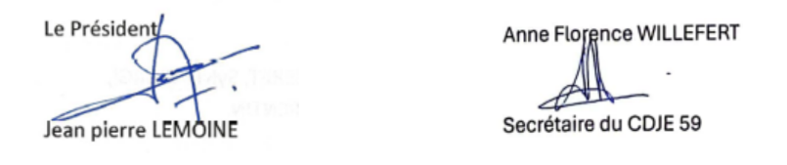
Fait à Lambersart le 15/10/2025

